

Equipements accessibles

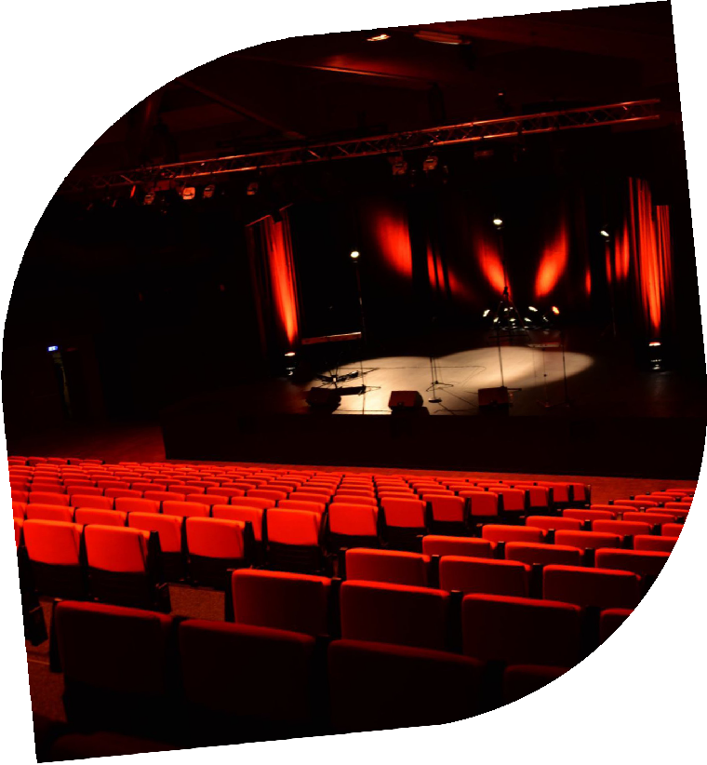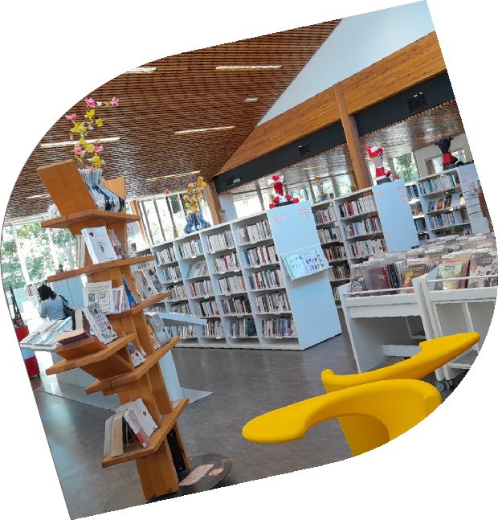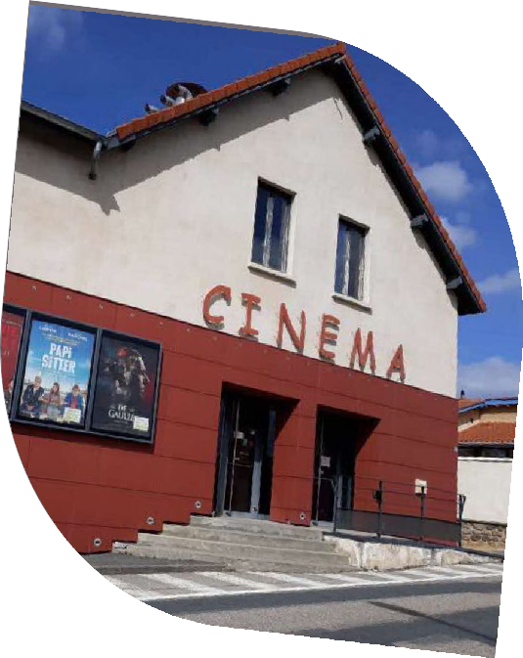



Edito

Dans ce guide vous retrouverez les équipements accessibles de

la Destination Monts du Lyonnais.

Les indications sont données selon les déclarations des

propriétaires. Nous vous recommandons de contacter

les structures touristiques afin de les prévenir de votre venue et leur permettre de vous réserver un accueil de qualité,

en fonction de la spécificité de votre handicap.



Légende :

Handicap visuel

Handicap moteur Handicap auditif Handicap mental

Handicap moteur avec aide

Le label « Tourisme et Handicap » garantit une accessibilité et un accueil adapté à tous.

Créé en 2001, il apporte une information fiable sur l’accessibilité des sites et équipements touristiques en tenant compte des 4 types de déficiences : moteur, visuel, auditif et mental.

Avec 2 bureaux d’accueil labellisés Tourisme et Handicap, l’Office de Tourisme des Monts du Lyonnais s’est engagé à proposer de meilleurs services à tous les visiteurs.



2



**Méga CGR**

Grand multiplexe de 15 salles.

* **Comptoir d’accueil entre 70 et 80 cm de haut**
* **Absence de marches**
* **WC + barre d’appui + espace de circulation ·**

Ouverture Toute l’année.

1 A Parc des Vallières - rue de l’Industrie - 69530 Brignais Tél : 0 892 68 85 88 - [www.cgrcinemas.fr/brignais](http://www.cgrcinemas.fr/brignais)



**Théâtre - Cinéma Jean Carmet**

Du spectacle vivant pour tout public, scolaire, jeune public, des reportages, des conférences pour s’instruire et voyager autrement, du cinéma en tout genre, des projets avec les associations. Une palette de rendez-vous artistiques riche et de proximité.

* **Boucle magnétique disponible à l’accueil**

Ouverture Toute l’année.

Boulevard du Pilat - 69440 Mornant

Tél : 04 78 44 05 17 - [culturel@cc-paysmornantais.fr](mailto:culturel@cc-paysmornantais.fr) [www.theatre-cinema-jean-carmet.f](http://www.theatre-cinema-jean-carmet.f/)

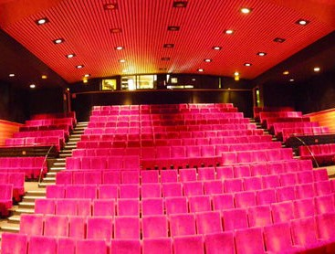

Cinémas

3

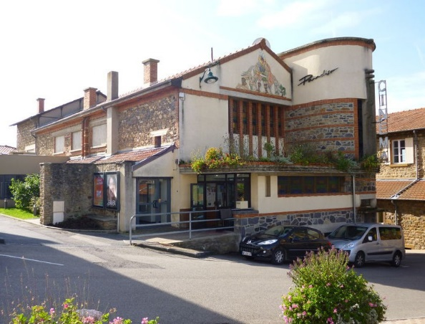

# Cinémas Le Strapontin



Diffusion des films grand public mais aussi séances d’art et essai. Salle récente avec d’excellentes conditions de confort.

Ouverture

Du 01/01 au 30/06/2022 : ouverture le mardi à 20h30. Le vendredi à 21h. Le samedi à 21h. Pour les autres séances, consultez le site.

Du 01/09 au 31/12/2022 : ouverture le mardi à 20h30. Le vendredi à 21h. Le samedi à 21h. Pour les autres séances, consultez le site.

Le Strapontin - 3 Montée des Alouettes - 69210 Sain-Bel Téléphone : 04 74 01 19 00 (Répondeur programmation) [www.le-strapontin.com](http://www.le-strapontin.com/)



**Cinéma Paradiso**

Salle de cinéma classée «Art et essai». Adhérente au GRAC. Label

Jeune Public.

* **Place réservée 330 cm large < 20 m du site**
* **Ascenseur (80 x 130 cm) et porte >= 77 cm**
* **WC + barre d’appui + espace de circulation**

Ouverture Toute l’année.

Place de la Mairie - 69850 Saint-Martin-en-Haut Tél : 04 78 48 68 07 - [info@cinemaparadiso.fr](mailto:info@cinemaparadiso.fr) [www.cinemaparadiso.fr](http://www.cinemaparadiso.fr/)

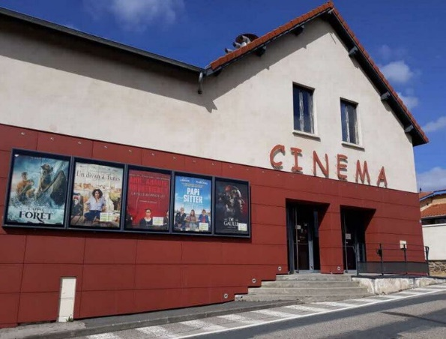

**Cinéma Le Foyer**

2 salles de cinéma

* **Place réservée 330 cm large < 20 m du site**
* **Sol régulier roulant et sans obstacle**
* **WC + barre d’appui + espace de circulation**
* **Accessible PMR : jusqu’à 8 fauteuils simultanément**

Ouverture

Du 01/01 au 31/12, tous les lundis, mardis, mercredis, vendredis, samedis et dimanches.

210 rue Chanoine Pavailler - 69590 Saint-Symphorien-sur-Coise Tél : 04 78 44 44 80 - [contact@foyercinema.fr](mailto:contact@foyercinema.fr) [www.foyercinema.fr](http://www.foyercinema.fr/)

5

# Cinéval

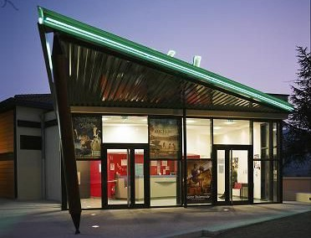

Salle de cinéma ultra moderne (équipement de projection numérique 3D, son Dolby stéréo numérique).Cette salle en forme d’amphithéâtre gradinée en courbe offre une vue excellente

* **Place réservée 330 cm large < 20 m du site**
* **Signalisation verticale des places de parking**
* **Sol régulier roulant et sans obstacle**
* **Absence de pente > 5%**
* **Largeur de passage minimum de 90 cm**
* **Portes >=77 cm large**
* **Comptoir d’accueil entre 70 et 80 cm de haut**
* **Hauteur sous table >= 70 cm largeur>= 77 cm**
* **WC + barre d’appui + espace de circulation**
* **Accessible PMR : jusqu’à 4 fauteuils simultanément**

Ouverture Toute l’année.

Place du 8 mai 1945 - 69670 Vaugneray

Té : 04 78 45 94 90 (Répondeur) - [cineval.vaugneray@orange.fr](mailto:cineval.vaugneray@orange.fr) [www.cineval.fr](http://www.cineval.fr/)

|  |  |
| --- | --- |
| Théâtre/Salle de spectacle |  |
|  | |
| **Le Briscope**  Salle de spectacle au centre de Brignais : concerts, théâtre, humour, spectacles jeune public ... une progammation riche et variée pour toute la famille !   * **Personnel d’accueil sensibilisé à l’accueil des personnes en situation de handicap** * **Place réservée 330 cm large < 20 m du site** * **Signalisation verticale des places de parking** * **Absence de pente > 5%** * **Boucle à induction magnétique présente à l’accueil. Personnel formé à leur utilisation** * **WC + barre d’appui + espace de circulation**   Ouverture Toute l’année.  Parc de l’Hôtel de Ville - 69530 Brignais Tél : 04 78 05 31 13 - [billetterie@briscope.fr](mailto:billetterie@briscope.fr)  [www.briscope.fr](http://www.briscope.fr/) | |



# Le Lyon Rouge - Cabaret Music Hall

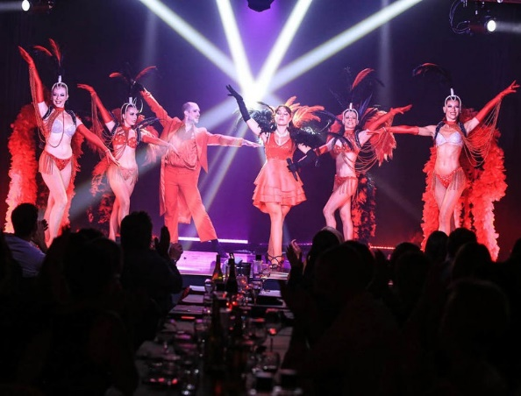

L’alliance parfaite entre la gastronomie et un spectacle de Cabaret et de Grande Illusion. Sur scène, artistes français et internationaux vous émerveilleront pendant plus d’1h30. Ce spectacle est une invitation au voyage, empreint de grâce et de magie.

* **Alarme visuelle avec flash lumineux**
* **Place réservée 330 cm large < 20 m du site**
* **Signalisation verticale des places de parking**
* **Sol régulier roulant et sans obstacle**
* **Absence de pente > 5%**
* **Largeur de passage minimum de 90 cm**
* **Portes >=77 cm large**
* **Portes intérieures à ouvertures faciles**
* **Hauteur sous table >= 70 cm largeur>= 77 cm**
* **Absence de marches**

Ouverture

Toute l’année : aux heures des représentations

41 boulevard de Schweighouse - 69530 Brignais Tél : 04 78 05 59 27 - [contact@lelyonrouge.fr](mailto:contact@lelyonrouge.fr) https://lelyonrouge.fr

# Musée Théâtre Guignol

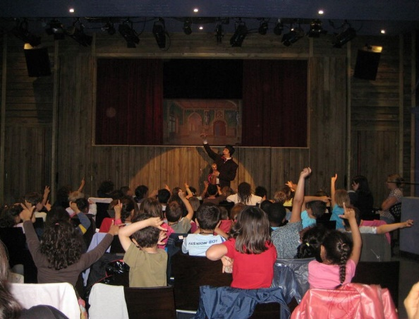

Le théâtre du musée accueille des spectacles professionnels de marionnettes et de café théâtre pour adulte et jeune public une programmation de spectacles amateurs.

Le théâtre comprend 98 places.

* **Place réservée 330 cm large < 20 m du site**
* **Signalisation verticale des places de parking**
* **Sol régulier roulant et sans obstacle**
* **Absence de pente > 5%**
* **Absence de ressauts > à 2 cm**
* **Largeur de passage minimum de 90 cm**
* **Comptoir d’accueil entre 70 et 80 cm de haut**
* **Absence de marches**
* **WC + barre d’appui + espace de circulation**

Ouverture

Toute l’année : aux heures des représentations

18 montée de la bernarde - 69126 Brindas

Tél : 04 78 57 57 40 - [museetheatreguignol@ccvl.fr](mailto:museetheatreguignol@ccvl.fr) [www.ccvl.fr](http://www.ccvl.fr/)

# Auditorium

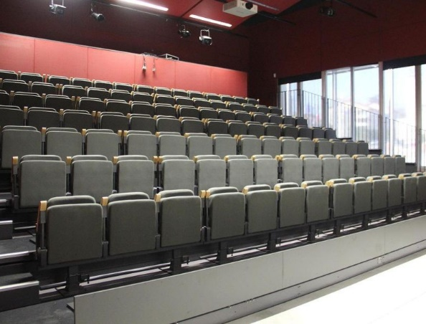

L’auditorium a vocation à accueillir une programmation culturelle dynamique : spectacle vivant, musique, expositions...

* **Place réservée 330 cm large < 20 m du site**
* **Signalisation verticale des places de parking**
* **Sol régulier roulant et sans obstacle**
* **Absence de pente > 5%**
* **Largeur de passage minimum de 90 cm**
* **Absence de marches**
* **WC + barre d’appui + espace de circulation**

Ouverture

Toute l’année : aux heures de représentations

Place Georges Clémenceau - 69630 Chaponost

Tél : 04 78 45 31 33 (standard) - [contact@mairie-chaponost.fr](mailto:contact@mairie-chaponost.fr) [www.mairie-chaponost.fr](http://www.mairie-chaponost.fr/)



**Théâtre - Cinéma Jean Carmet**

Du spectacle vivant pour tout public, scolaire, jeune public, des reportages, des conférences pour s’instruire et voyager autrement, du cinéma en tout genre, des projets avec les associations. Une palette de rendez-vous artistiques riche et de proximité.

* **Boucle magnétique disponible à l’accueil**

Ouverture Toute l’année.

Boulevard du Pilat - 69440 Mornant

Tél : 04 78 44 05 17 - [culturel@cc-paysmornantais.fr](mailto:culturel@cc-paysmornantais.fr) [www.theatre-cinema-jean-carmet.f](http://www.theatre-cinema-jean-carmet.f/)



**Ilôt Café d’expression**

L’’Ilo Café est une salle entièrement équipée en matériel son, lumière et vidéo pour des séminaires, réunions, soirées privées ... Restauration et animation de vos réceptions et de soirées grand public.

Ouverture Toute l’année.

RD 389 - 69610 Saint-Genis-l’Argentière

Tél : 04 74 72 26 12 - [contact@ilocafe.com](mailto:contact@ilocafe.com) [www.ilocafe.com](http://www.ilocafe.com/)

# Salle de spectacles L’InterValle

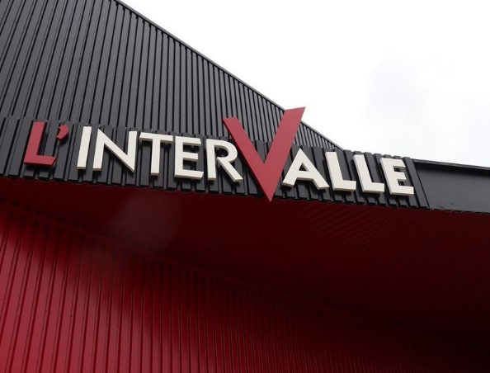

La salle de spectacles L’InterValle a ouvert ses portes en mars 2020. Elle a vocation à accueillir certains spectacles du Festival Inter’Val d’Automne ainsi qu’une saison culturelle pluridisciplinaire.

* **Présence de pictogrammes et/ou de visuels simplifiés**
* **Alarme visuelle avec flash lumineux**
* **Boucle magnétique disponible à l’accueil**
* **Place réservée 330 cm large < 20 m du site**
* **Sol régulier roulant et sans obstacle**
* **Comptoir d’accueil entre 70 et 80 cm de haut**
* **Absence de marches**
* **WC + barre d’appui + espace de circulation**

Ouverture

Toute l’année : les soirs de spectacle, selon planning de programmation

annuelle.

18 bis Chemin du stade - 69670 Vaugneray Tél : 06 83 54 03 28 - [lintervalle@ccvl.fr](mailto:lintervalle@ccvl.fr) [www.ccvl.fr](http://www.ccvl.fr/)

# Théâtre Le Griffon

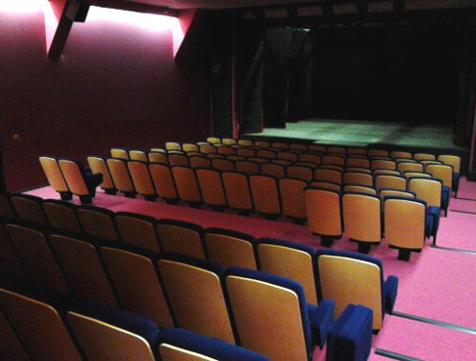

Salle de spectacles de 200 places. Plusieurs activités proposées : une saison culturelle composée d’une dizaine de spectacles par an, accueil de compagnie en résidences artistiques, mise à disposition pour des spectacles, conférences, débats...

* **Place réservée 330 cm large < 20 m du site**
* **Sol régulier roulant et sans obstacle**
* **Portes intérieures à ouvertures faciles**

Ouverture Toute l’année.

Théâtre le Griffon - rue de la déserte - 69670 Vaugneray Tél : 04 78 45 90 54 - [theatrelegriffon@mjc-vaugneray.org](mailto:theatrelegriffon@mjc-vaugneray.org) griffon.mjc-vaugneray.org

# Théâtre de Maison Forte

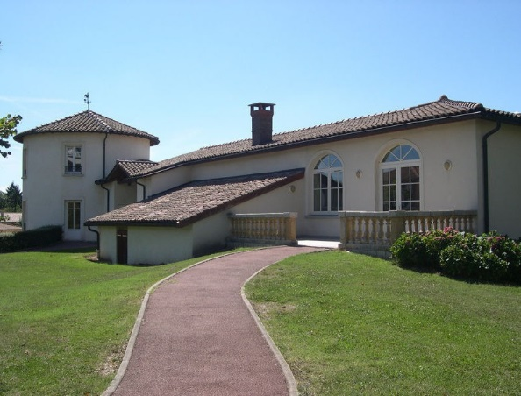

Pièces de théâtre, spectacles de danses, concerts de qualité vous attendent dans une belle demeure historique !

* **Place réservée 330 cm large < 100 m du site**
* **Signalisation verticale des places de parking**
* **Absence de pente > 5%**
* **Absence de marches**
* **WC + barre d’appui + espace de circulation**
* **Absence de ressaut >2cm**
* **Largeur de passage minimum de 90cm (pour le cheminement)**
* **Portes > à 77 cm de large - Porte intérieure à ouverture facile.**

Ouverture Toute l’année.

Maison Forte - 2, rue des Vallières - 69390 Vourles Tél : 04 78 05 12 05 - [www.vourles.fr](http://www.vourles.fr/)

|  |  |
| --- | --- |
| Médiathèque/Bibliothèques |  |
|  | |
| **Bibliothèque Andéolaise**   * **Place réservée 330 cm large < 100 m du site** * **Signalisation verticale des places de parking** * **Sol régulier roulant et sans obstacle** * **Absence de pente > 5%** * **Absence de ressauts > à 2 cm** * **Largeur de passage minimum de 90 cm** * **Portes >=77 cm large** * **Comptoir d’accueil entre 70 et 80 cm de haut** * **WC + barre d’appui + espace de circulation** * **Sur place : livres large vision - bande d’aide à l’’orientation** * **Fond documentaire en gros caractères, livres audios et livres en braille disponibles dans toutes le bibliothèques du réseau grâce au système de navette.**   Ouverture  Toute l’année, tous les lundis, mercredis, jeudis, vendredis et samedis.  4 rue des Ecoles - Saint-Andéol-le-Château - 69700 Beauvallon Tél : 04 78 81 41 95 - [bibliothequeandeolaise@gmail.com](mailto:bibliothequeandeolaise@gmail.com) bibliotheques.copamo.fr | |



# Médiathèque de Brignais



* **Place réservée 330 cm large < 20 m du site**
* **Signalisation verticale des places de parking**
* **Sol régulier roulant et sans obstacle**
* **Absence de pente > 5%**
* **Absence de ressauts > à 2 cm**
* **Largeur de passage minimum de 90 cm**
* **Portes >=77 cm large**
* **Portes intérieures à ouvertures faciles**
* **Ascenseur (80 x 130 cm) et porte >= 77 cm**
* **Comptoir d’accueil entre 70 et 80 cm de haut**
* **Hauteur ss table >= 70 cm largeur>= 77 cm**
* **Absence de marches**
* **WC + barre d’appui + espace de circulation**
* **Prises, hauteur <=130 cm**
* **Une personne de l’accueil est formée à la langue des signes.**
* **Offre des livres audio et des livres en gros caractères.**

Ouverture

Toute l’année, le mardi et vendredi de 15h à 19h. Le mercredi de 10h à 18h. Le samedi de 9h à 13h.

Le Briscope - Parc de l’Hôtel de ville - 69530 Brignais Tél : 04 78 05 37 03 - [mediatheque@mairie-brignais.fr](mailto:mediatheque@mairie-brignais.fr) mediatheque.brignais.com



**Bibliothèque Chatpitre**

* **Sol régulier roulant et sans obstacle**
* **Absence de pente > 5%**
* **Fond documentaire en gros caractères, livres audios et livres en braille disponibles dans toutes le bibliothèques du réseau Pays Mornantais grâce au système de navette.**

Ouverture

Toute l’année, tous les lundis, mercredis, jeudis, vendredis et samedis.

Clos des Mures - rue du Nord - Saint Maurice sur Dargoire 69440 Chabanière

Tél : 04 78 81 21 63 - [biblistmaurice@chabaniere.fr](mailto:biblistmaurice@chabaniere.fr) bibliotheques.copamo.fr

# Médiathèque de Chaponost



* **Dispositif d’audio description disponible à l’accueil**
* **Alarme visuelle avec flash lumineux**
* **Place réservée 330 cm large < 20 m du site**
* **Signalisation verticale des places de parking**
* **Sol régulier roulant et sans obstacle**
* **Absence de pente > 5%**
* **Largeur de passage minimum de 90 cm**
* **Portes >=77 cm large**
* **Portes intérieures à ouvertures faciles**
* **Comptoir d’accueil entre 70 et 80 cm de haut**
* **Absence de marches**
* **WC + barre d’appui + espace de circulation + avertisseurs**

sonores équipés d’un flash lumineux

* **Livres en gros caractères et livres audio sur CD. 1 lecteur CD**

(Victor) adapté aux déficients visuels.

* **Un rayon entier est dédié aux lecteurs dyslexiques : du documentaire à l’album en passant par le roman.**

Ouverture

Toute l’année, le mardi de 15h à 18h. Le mercredi de 10h à 18h. Le vendredi de 15h à 19h. Le samedi et dimanche de 10h à 12h.

Place Georges Clémenceau - 69630 Chaponost

Tél : 04 78 45 17 99 - [mediatheque@mairie-chaponost.fr](mailto:mediatheque@mairie-chaponost.fr) mediathequechaponost.fr



**Bibliothèque Croque Livres**

* **Sol régulier roulant et sans obstacle**
* **Absence de pente > 5%**
* **Fond documentaire en gros caractères, livres audios et livres en braille disponibles dans toutes le bibliothèques du réseau Pays Mornantais grâce au système de navette.**

Ouverture

Toute l’année, tous les mercredis, vendredis et dimanches.

52 route de Mornant - 69440 Chaussan Tél : 04 78 44 15 48 - 06 38 08 00 53

[bibliotheque@chaussan.fr](mailto:bibliotheque@chaussan.fr) bibliotheques.copamo.fr

# Bibliothèque Le Bruit des mots



* **Place réservée 330 cm large < 20 m du site**
* **Signalisation verticale des places de parking**
* **Sol régulier roulant et sans obstacle**
* **Absence de pente > 5%**
* **Absence de ressauts > à 2 cm**
* **Largeur de passage minimum de 90 cm**
* **Portes >=77 cm large**
* **Comptoir d’accueil entre 70 et 80 cm de haut**
* **Hauteur sous table >= 70 cm largeur>= 77 cm**
* **Absence de marches**
* **WC + barre d’appui + espace de circulation**

Ouverture Toute l’année.

11 avenue Emile Evellier - 69290 Grézieu-la-Varenne

Tél : 04 78 57 98 21 - [mediatheque@mairie-grezieulavarenne.fr](mailto:mediatheque@mairie-grezieulavarenne.fr) [www.reseaumediaval.fr](http://www.reseaumediaval.fr/)



**Bibliothèque Croq’Livres**

Ouverture

Toute l’année, tous les mercredis, vendredis et dimanches.

52 route de Mornant - 69440 Chaussan Tél : 04 78 44 15 48 - 06 38 08 00 53

[bibliotheque@chaussan.fr](mailto:bibliotheque@chaussan.fr) bibliotheques.copamo.fr



**Bibliothèque municipale**

Ouverture Toute l’année.

Espace culturel La Passerelle - 10 rue Châtelard Dru - 69210 Lentilly Tél : 04 74 72 17 31 - [mediatheque@mairie-lentilly.fr](mailto:mediatheque@mairie-lentilly.fr) [www.mediatheque-2l.fr](http://www.mediatheque-2l.fr/)



**Bibliothèque municipale**

Ouverture

Ouverture le lundi de 16h à 19h. Le mercredi de 10h à 12h30 et de 15h30 à 19h. Le vendredi de 9h30 à 11h30 et de 16h à 19h. Le samedi de 9h30 à 12h30.

Espace Rencontre - Avenue du Sentier - 69390 Millery Tél : 04 78 46 12 34 - [bibliotheque@mairie-millery.fr](mailto:bibliotheque@mairie-millery.fr) https://bit.ly/32itv5c



**Bibliothèque municipale**

Ouverture

Ouverture le mercredi de 16h à 18h. Le vendredi de 16h à 18h30. Le samedi de 9h30 à 11h30.

route du batard - au fond de l’école des Landes - 69700 Montagny Téléphone : 04 37 41 12 06

# Bibliothèque Municipale Bibli’Or



* + **Place réservée 330 cm large < 100 m du site**
  + **Sol régulier roulant et sans obstacle**
  + **Absence de pente > 5%**
  + **Largeur de passage minimum de 90 cm**
  + **Portes >=77 cm large**
  + **Portes intérieures à ouvertures faciles**
  + **Comptoir d’accueil entre 70 et 80 cm de haut**
  + **Hauteur ss table >= 70 cm largeur>= 77 cm**
  + **Absence de marches**
  + **WC + barre d’appui + espace de circulation**
  + **Fond documentaire en gros caractères, livres audios et livres en braille disponibles dans toutes le bibliothèques du réseau Pays Mornantais grâce au système de navette.**

Ouverture Toute l’année.

Place François Blanc - 69530 Orliénas

Tél : 04 72 31 17 23 - [bibliotheque@orlienas.fr](mailto:bibliotheque@orlienas.fr) bibliotheques.copamo.fr



**Bibliothèque municipale**

Ouverture

Toute l’année, mercredi de 15h à 18h - jeudi de 16h30 à 18h30 - samedi et dimanche de 10h à 12h

2 impasse de la Flache - 69510 Rontalon Tél : 04 78 81 93 68 - [mediaron@hotmail.fr](mailto:mediaron@hotmail.fr) bibliotheques.copamo.fr



**Bibliothèque municipale**

Ouverture

Ouverture le mercredi (en période scolaire uniquement) de 15h30 à 17h30. Le dimanche de 10h à 12h.

Place des anciens combattants d’Afrique du Nord 69440 Sainte-Catherine - Tél : 04 78 81 60 11 [bibliostcatherine@yahoo.fr](mailto:bibliostcatherine@yahoo.fr) - bibliotheques.copamo.fr



**Bibliothèque municipale**

* **Fond documentaire en gros caractères, livres audios et livres en braille, disponibles dans toutes le bibliothèques du réseau Pays Mornantais grâce au système de navette.**

Ouverture

Toute l’année, tous les lundis, mercredis, vendredis et samedis.

28, route de Mornant - 69440 Saint-Laurent-d’Agny Tél : 04 78 48 79 61 - bibliotheques.copamo.fr

# Bibliothèque Eclats de rire



* + **Place réservée 330 cm large < 100 m du site**
  + **Signalisation verticale des places de parking**
  + **Sol régulier roulant et sans obstacle**
  + **Absence de pente > 5%**
  + **Absence de ressauts > à 2 cm**
  + **Largeur de passage minimum de 90 cm**
  + **Portes >=77 cm large**
  + **Comptoir d’accueil entre 70 et 80 cm de haut**
  + **Hauteur sous table >= 70 cm largeur>= 77 cm**
  + **Absence de marches**
  + **WC + barre d’appui + espace de circulation**
  + **Prises hauteur <=130 cm**
  + **Fond documentaire en gros caractères, livres audios et livres en braille disponibles dans toutes le bibliothèques du réseau Pays Mornantais grâce au système de navette.**

Ouverture

Toute l’année, tous les lundis, mardis, mercredis, jeudis, vendredis et

samedis.

Place François Blanc - 69530 Orliénas

Tél : 04 72 31 17 23 - [bibliotheque@orlienas.fr](mailto:bibliotheque@orlienas.fr) bibliotheques.copamo.fr

# Bibliothèque Mots Passants



* + **Boucle magnétique disponible à l’accueil**
  + **Place réservée 330 cm large < 100 m du site**
  + **Sol régulier roulant et sans obstacle**
  + **Absence de pente > 5%**
  + **Largeur de passage minimum de 90 cm**
  + **Portes >=77 cm large**
  + **Ascenseur (80 x 130 cm) et porte >= 77 cm**
  + **Hauteur sous table >= 70 cm largeur>= 77 cm**
  + **Absence de marches**
  + **WC + barre d’appui + espace de circulation ·**
  + **Fond documentaire en gros caractères, livres audios et livres en braille disponibles dans toutes le bibliothèques du réseau Pays Mornantais grâce au système de navette.**

Ouverture

Toute l’année, tous les mardis, mercredis, jeudis, vendredis et samedis de 15h45 à 18h.

Route Berthoud - 69440 Taluyers

Tél : 04 78 48 74 85 - [bibliotheque@taluyers.com](mailto:bibliotheque@taluyers.com) bibliothequetaluyers.free.fr



**Bibliothèque municipale**

* **Possibilité de déposer quelqu’un devant le site**
* **Place réservée 330 cm large < 100 m du site**
* **Ascenseur (80 x 130 cm) et porte >= 77 cm**
* **Comptoir d’accueil entre 70 et 80 cm de haut**

Ouverture

Mardi de 16h à 18h30, mercredi de 10h à 12h30 et de 15h à 18h30, jeudi de 10h à 12h30, vendredi de 16h à 18h30, samedi de 10h à 12h30.

Place de la mairie - 69510 Thurins

Tél : 04 78 81 70 21 - [bibliotheque@mairie-thurins.fr](mailto:bibliotheque@mairie-thurins.fr) [www.reseaumediaval.fr](http://www.reseaumediaval.fr/)



**Bibliothèque municipale**

* **Place réservée 330 cm large < 20 m du site**
* **Absence de pente > 5%**
* **Portes >=77 cm large**
* **WC + barre d’appui + espace de circulation**

Ouverture

Ouverture le lundi, jeudi et vendredi de 16h30 à 18h30. Le mardi de 9h à 12h. Le mercredi de 14h à 18h30. Le samedi de 9h à 12h30.

5 place du marché - 69670 Vaugneray Tél : 04 78 45 91 45 - [bm@vaugneray.com](mailto:bm@vaugneray.com)

[www.reseaumediaval.fr](http://www.reseaumediaval.fr/)

|  |  |
| --- | --- |
| Centres aquatiques/piscines |  |
|  | |
| **Centre Aquatique Aquagaron**   * **Présence de pictogrammes et/ou de visuels simplifiés** * **Personnel sensibilisé à l’accueil des personnes en situation de handicap** * **Potence de transfert et sièges PMR de mise à l’eau sur chacun des bassins** * **Place réservée 330 cm large < 20 m du site** * **Signalisation verticale des places de parking** * **Sol régulier roulant et sans obstacle** * **Absence de pente > 5%** * **Absence de ressauts > à 2 cm** * **Largeur de passage minimum de 90 cm** * **Portes >=77 cm large** * **Portes intérieures à ouvertures faciles** * **Ascenseur (80 x 130 cm) et porte >= 77 cm** * **Comptoir d’accueil entre 70 et 80 cm de haut** * **Hauteur sous table >= 70 cm largeur>= 77 cm** * **WC + barre d’appui + espace de circulation** * **Compétence d’encadrement et d’accueil de personnes en situation de handicap mental dans les bassins** * **Vestiaires : possibilité de s’asseoir - barre(s) d’appui - aire de manœuvre d’au moins 150 cm** * **1 fauteuil à disposition** * **Marquage au sol. Bande d’éveil à la vigilance. Texture du sol**   **différente.**  Ouverture Toute l’année  Rochilly - Chemin de la Landes - 69530 Brignais Tél : 04 81 09 11 70 - [accueil.aquagaron@equalia.fr](mailto:accueil.aquagaron@equalia.fr) [www.aquagaron.fr](http://www.aquagaron.fr/) | |



**Centre aquatique « Les bassins de l’aqueduc »**

* **Sol régulier roulant et sans obstacle**
* **WC + barre d’appui + espace de circulation**
* **Bassin d’activité avec plancher mobile**

Ouverture Toute l’année

276, avenue du Pays Mornantais - 69440 Mornant

Tél : 04 78 44 70 26 - [centre.aquatique@cc-paysmornantais.fr](mailto:centre.aquatique@cc-paysmornantais.fr) https://les-bassins-aqueduc.fr



**Piscine de Hurongues**

* **Place réservée 330 cm large < 100 m du site**
* **Signalisation verticale des places de parking**
* **Absence de ressauts > à 2 cm**
* **Largeur de passage minimum de 90 cm**
* **Portes >=77 cm large**
* **Absence de marches**
* **WC + barre d’appui + espace de circulation**
* **Site, bâtiment partiellement accessible**

Ouverture Toute l’année

276, avenue du Pays Mornantais - 69440 Mornant

Tél : 04 78 44 70 26 - [centre.aquatique@cc-paysmornantais.fr](mailto:centre.aquatique@cc-paysmornantais.fr) https://les-bassins-aqueduc.fr



**L’Archipel, Aqua-Centre du Pays de L’Arbresle**

Ouverture Toute l’année

Route de Grands Champs - 69210 Sain-Bel

Tél : 04 74 01 55 00 - [contact@archipel-aquacentre.fr](mailto:contact@archipel-aquacentre.fr) [www.archipel-aquacentre.fr](http://www.archipel-aquacentre.fr/)

# Centre aquatique Escap’ad



* + **Place réservée 330 cm large < 20 m du site**
  + **Place réservée 330 cm large < 100 m du site**
  + **Sol régulier roulant et sans obstacle**
  + **Absence de pente > 5%**
  + **Absence de ressauts > à 2 cm**
  + **Largeur de passage minimum de 90 cm**
  + **Portes >=77 cm large**
  + **Portes intérieures à ouvertures faciles**
  + **Ascenseur (80 x 130 cm) et porte >= 77 cm**
  + **Comptoir d’accueil entre 70 et 80 cm de haut**
  + **Absence de marches**
  + **WC + barre d’appui + espace de circulation**

Ouverture Toute l’année

85 Impasse du Pontet - 69930 Saint-Laurent-de-Chamousset 04 72 48 05 32 - [contact@escapad-loisirs.fr](mailto:contact@escapad-loisirs.fr)

escapad-loisirs.fr

# Piscine intercommunale des Vallons du Lyonnais



* **Places réservées 330 cm large < 20 m du site**
* **Signalisation verticale des places de parking**
* **Sol régulier roulant et sans obstacle**
* **Absence de pente > 5%**
* **Absence de ressauts > à 2 cm**
* **Largeur de passage minimum de 90 cm pour le cheminement**
* **Portes >=77 cm large**
* **Portes intérieures à ouverture facile**
* **Ascenseur (80x130 cm) et porte ≥ 77 cm**
* **Comptoir d’accueil entre 70 et 80 cm de haut**
* **Hauteur sous table ≥ 70 cm**
* **Largeur ≥ 77 cm**
* **Absence de marches**
* **WC + barre d’appui + espace de circulation**
* **Des fauteuils de mise à l’eau sont à disposition**
* **Pour les personnes malvoyantes des contrastes existent au niveau des entrées et bassins**
* **Présence de pictogrammes et/ou visuels simplifiés**
* **Alarme visuelle avec flash lumineux**
* **Boucle magnétique disponible à l’accueil**

Ouverture Toute l’année

20 chemin du stade - 69670 Vaugneray [piscine.vaugneray@ccvl.fr](mailto:piscine.vaugneray@ccvl.fr)

[www.ccvl.fr](http://www.ccvl.fr/)



**Complexe sportif Pierre Minssieux**

* **Place réservée 330 cm large < 100 m du site**
* **Signalisation verticale des places de parking**
* **Sol régulier roulant et sans obstacle**
* **Absence de pente > 5%**
* **Absence de ressauts > à 2 cm**
* **Largeur de passage minimum de 90 cm**
* **Portes >=77 cm large**
* **WC + barre d’appui + espace de circulation**
* **Courte rampe d’une longueur de 1m et pente de l’ordre de 5%**

Ouverture Toute l’année

Boulevard des sports - 69530 Brignais

04 78 05 12 10 - [gymnaseminssieux@mairie-brignais.fr](mailto:gymnaseminssieux@mairie-brignais.fr) [www.brignais.com](http://www.brignais.com/)

Complexes sportifs

Plus d’informations sur notre site internet [www.montsdulyonnaistourisme.fr](http://www.montsdulyonnaistourisme.fr/)

Les Offices de Tourisme de la Destination Monts du Lyonnais

Bureau de Chaponost 55/57 avenue Paul Doumer 04 78 45 09 52

Bureau de Mornant 15 boulevard du Pilat 04 78 19 91 65

Bureau de St-Martin-en-Haut Place de l’église

04 78 48 64 32

Bureau de St-Symphorien-sur-Coise 22 place du marché

04 78 24 00 35

Bureau de Saint-Laurent de Chamousset 218 rue du lavoir

04 74 70 90 64

Office de tourisme du Pays de l’Arbresle 18 place Sapéon

04 74 01 48 87

Office de tourisme des Vallons du Lyonnais 18 montée de la bernarde

04 78 57 57 47